166.111.112.42 舆情信息系统 渗透测试报告

总结
- 未发现高危漏洞
- 发现需要改进的安全细节
  - 登陆没有二维码验证流程，容易被暴力破解

测试点

端口扫描
使用 nmap 工具，发现只有 8080 端口开放，测试暂未发现未授权访问的情况。
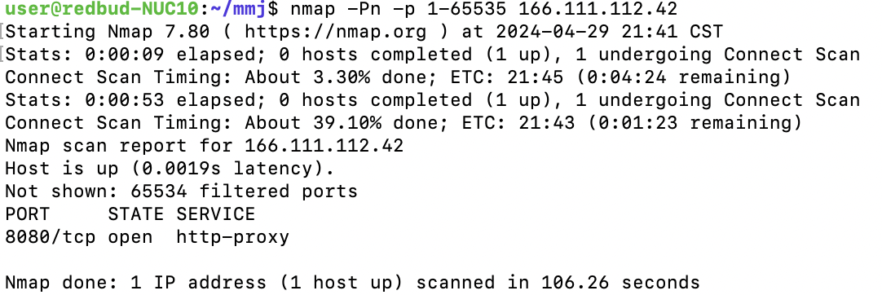

弱密码
对http://166.111.112.42:8080/om/app/csp/qhdx/login.html处的登录功能进行了弱密码爆破，暂未发现弱密码问题。不过登陆没有二维码等流程，容易被暴力破解。
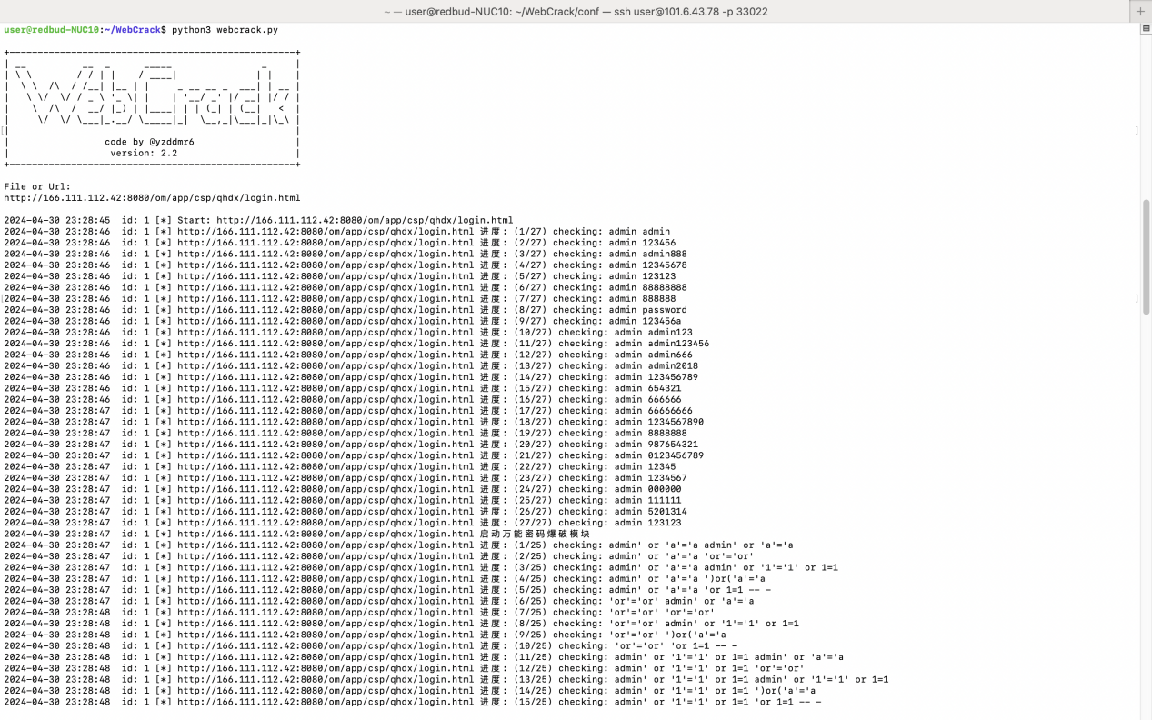

登录、注册、重置信息泄漏
经验证，后端会模糊化用户名不存在和密码错误的状态，无法根据这一点对用户名进行爆破

路径泄漏
使用dirsearch工具进行扫描，未发现存在可访问的敏感文件。仅找到/favicon.ico等文件。
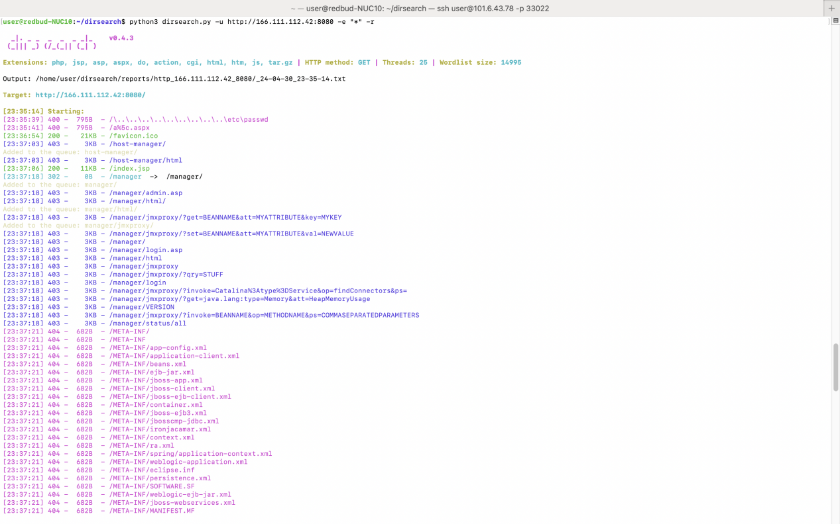

前端敏感信息检查
对前端暴露的文件进行了检查，暂未发现敏感信息问题。

本次测试仅涉及未进行权限认证的相关页面和 API

